**Муниципальное бюджетное общеобразовательное учреждение**

**Спиридоновобудская основная общеобразовательная школа**

Россия 243610 Брянская обл, Злынковский р-н,

с.Спиридонова Буда, ул.Коммунистическая, д.8

ИНН 3213002375 КПП 324101001 БИК 011501101

Расчетный счет: 03234643156230002700

ГРКЦ ГУ Банка России по Брянской области г.Брянска

Приказ

от 1 сентября 2024г. № 38/10-О

О создании комиссии по противодействию коррупции

В соответствии с Федеральным законом от 25.12.2008г. №273-ФЗ «О противодействии коррупции», с целью предотвращения, пресечения коррупционных правонарушений, соблюдения норм антикоррупционного законодательства в деятельности МБОУ Спиридоновобудской ООШ, урегулирования конфликта интересов

Приказываю:

1.Создать комиссию по противодействию коррупции в следующем составе:

Председатель комиссии- С.Н.Каршкова, директор образовательной организации

Заместитель председателя- Кулажко А.Л., заместитель директора по УВР

Члены комиссии:

Т.В.Сычева-председатель профсоюзного комитета

Т.А.Сергеева- председатель родительского комитета

Прищеп Н.Б.- уборщик помещений, представитель обслуживающего персонала

2.Избранной комиссии активизировать работу по профилактике коррупционных и иных правонарушений сотрудников образовательной организации, обеспечить контроль за соблюдением сотрудниками законодательно установленных ограничений и запретов.

3.Утвердить план мероприятий по противодействию коррупции в сфере деятельности МБОУ Спиридоновобудской ООШ . (Приложение1)

4.Сотрудникам МБОУ Спиридоновобудской ООШ необходимо незамедлительно уведомлять администрацию школы о факте склонения коррупционного правонарушения.

5. Ответственному за ведение школьного сайта (Руденок В.А.) разместить данный приказ на сайте школы.

6.Контроль за исполнением настоящего приказа оставляю за собой.

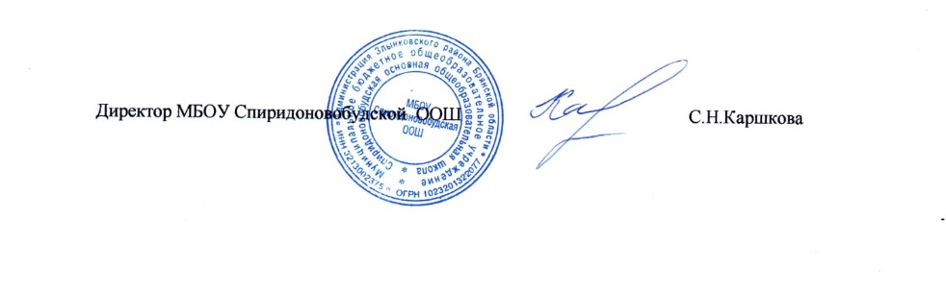

**Муниципальное бюджетное общеобразовательное учреждение**

**Спиридоновобудская основная общеобразовательная школа**

Россия 243610 Брянская обл, Злынковский р-н,

с.Спиридонова Буда, ул.Коммунистическая, д.8

ИНН 3213002375 КПП 324101001 БИК 011501101

Расчетный счет: 03234643156230002700

ГРКЦ ГУ Банка России по Брянской области г.Брянска

Приказ

от 2 сентября 2024г. № 38/11-О

Об утверждении перечня должностей,

замещение которых связано с коррупционными рисками

В соответствии со статьёй 13.3 Федерального закона от 25.12.2008г. №273-ФЗ «О противодействии коррупции», с целью осуществления контроля исполнения коррупционно-опасных функций МБОУ Спиридоновобудской ООШ

Приказываю:

1.Утвердить перечень должностей, замещение которых связано с коррупционными рисками:

1.1.Директор

1.2.Заместитель директора по учебно-воспитательной работе

1.3.Заместитель директора по воспитательной работе

1.4.и.о.заведующей школьной библиотекой

1.5.и.о.соцпедагога

1.6.Председатель ПК

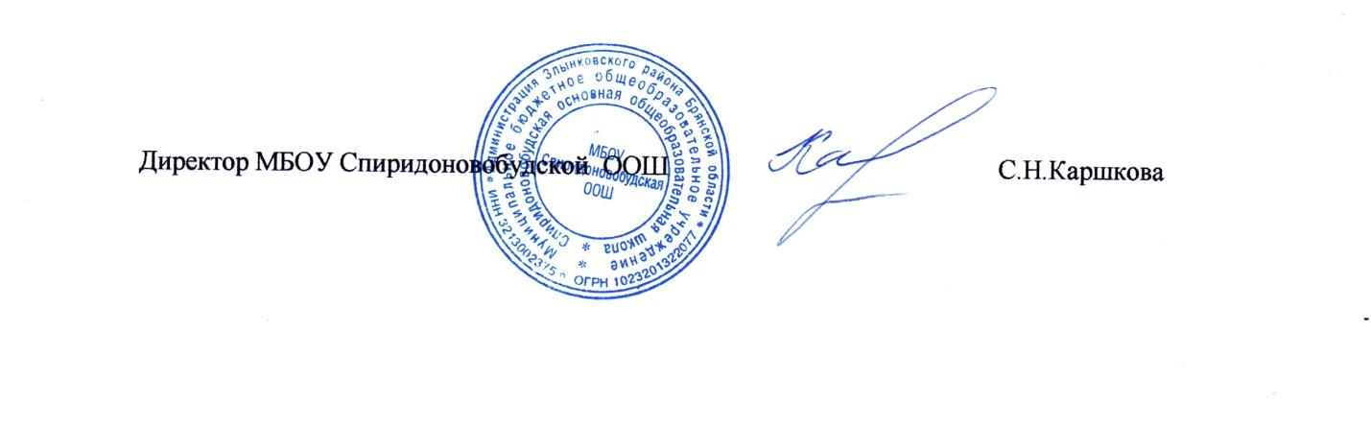

Муниципальное бюджетное общеобразовательное учреждение

Спиридоновобудская основная общеобразовательная школа

Приказ

от 2 сентября 2024г. № 38/12-О

О назначении лица, ответственного за

профилактику коррупционных и иных

правонарушений в 2024-2025 учебном году

Во исполнение статьи 13.3 Федерального закона от 25.12.2008 № 273-ФЗ «О противодействии коррупции»

* участие в реализации системы воспитательной работы по формированию антикоррупционного мировоззрения, повьппения уровня правосознания и правовой культуры обучающихся, организации и проведении мероприятий, направленных на формирование нетерпимого отношения к проявлениям коррупции в процессе организации; антикоррупционного образования;

3. Контроль исполнения настоящего приказа оставляю за собой.

**ПРИКАЗЫВАЮ:**

1. Назначить заместителя директора по воспитательной работе Кулажко Аллу Леонидовну лицом, ответственным за профилактику коррупционных и иных правонарушений в 2024-2025 учебном году с 0l.09.2024г.
2. Возложить на Кулажко А.Л.. исполнение следующих обязанностей:

* разработка и представление на утверждение проектов локальных нормативных актов. направленных на реализацию мер по предупреждению коррупции (антикоррупционной политики, кодекса этики и служебного поведения работников и т.д.);
* проведение контрольных мероприятий, направленных на выявление коррупционных правонарушений: работниками школы;
* организация проведения оценки коррупционных рисков;
* прием и рассмотрение сообщений о случаях склонения работников к совершению коррупционных правонарушений, а также о случаях совершения коррупционных правонарушений работниками, контрагентами организации или иными лицами;
* организация обучающих мероприятий по вопросам профилактики и противодействия коррупции и индивидуального консультирования работников;
* оказание содействия уполномоченным представителям контрольно-надзорных и правоохранительных органов при проведении ими проверок деятельности по вопросам предупреждения и противодействия коррупции;
* оказание содействия уполномоченным представителям правоохранительных органов при проведении мероприятий по пресечению или расследованию коррупционных преступлений, включая оперативно-розыскные мероприятия;
* проведение оценки результатов антикоррупционной работы и подготовка соответствующих отчетных матер

